Fecha Impresión: miércoles, 25 de junio de 2025

Indices

IDENTIFAR 2

Id 2

Tarea 2

Objetivo 2

Objetivos específicos para usuarios: 2

Facilitar la adopción del sistema: 2

Resolver dudas comunes: 2

Mejorar la experiencia del usuario: 2

Promover la autonomía: 2

Objetivos específicos para administradores: 3

Proporcionar información técnica detallada: 3

Ofrecer soluciones a problemas comunes: 3

Facilitar la gestión del sistema: 3

Fomentar la seguridad del sistema: 3

SOLICITADO 3

Antecedentes 3

Historia del SIZ 3

Sistema de Información SAP 3

Addon Solicitados al Partner 4

Control de inventarios 5

Facturación Electrónica 5

Manejo de Estructuras Diseño 5

Control de Piso 5

Macros 5

SIZ 6

Sistema Informático Zarkin 6

Que es 6

En que esta desarrollado 6

Requerimientos 7

Requisitos de software: 7

PHP: 7

Extensiones de PHP: 7

Base de datos: 7

Composer: 7

Requisitos de hardware: 7

Procesador: 7

RAM: 7

Almacenamiento: 8

Sistema operativo: 8

Requisitos de entorno: 8

Servidor web: 8

Entorno de desarrollo: 8

Consideraciones adicionales: 8

Seguridad: 8

Repositorio 8

Acceso al Servidor 8

Mantenimiento a Plantillas Excel SIZ 9

APENDICE 10

Vulnerabilidad del SIZ 10

# IDENTIFAR

## Id

250509-262 La guía se genera, el 9 de mayo del 2025. Como iniciativa personal para soporte a las nuevas generaciones del Grupo ZARKIN.

## Tarea

Elaborar un documento que sirva como guía sobre el desarrollo SIZ, uso, repositorio y alcances, así como pendientes a la fecha.

## Objetivo

El objetivo general de esta guía para usuarios y administradores del sistema SIZ sería proporcionar una documentación clara y completa que permita a los usuarios entender y utilizar eficazmente el sistema, y a los administradores mantenerlo y optimizarlo.

Se busca que la guía sea una herramienta útil para la adopción, aprendizaje y gestión del sistema.

### Objetivos específicos para usuarios:

#### Facilitar la adopción del sistema:

La guía debe explicar de forma sencilla y paso a paso cómo realizar las tareas básicas, desde el inicio de sesión hasta la ejecución de acciones comunes.

#### Resolver dudas comunes:

Debería abordar preguntas frecuentes sobre el funcionamiento del sistema y sus funcionalidades.

#### Mejorar la experiencia del usuario:

Ofrecer consejos y trucos para optimizar el uso del sistema y evitar errores comunes.

#### Promover la autonomía:

La guía debe empoderar a los usuarios para que puedan resolver problemas por sí mismos y reducir la necesidad de asistencia técnica.

### Objetivos específicos para administradores:

#### Proporcionar información técnica detallada:

La guía debe explicar los requisitos del sistema, la instalación, la configuración y la gestión de usuarios.

#### Ofrecer soluciones a problemas comunes:

Debería incluir pasos para solucionar errores frecuentes y mantener el sistema en óptimas condiciones.

#### Facilitar la gestión del sistema:

La guía debe explicar cómo realizar copias de seguridad, restauraciones, actualizaciones y otras tareas administrativas.

#### Fomentar la seguridad del sistema:

Debería incluir recomendaciones para proteger el sistema contra amenazas y accesos no autorizados.

En resumen, la guía debe ser una herramienta integral que impulse el éxito tanto para los usuarios finales como para los administradores del sistema INTEK. Tener una guía con todo lo relacionado al Sistema SIZ, para instalar, configurar el desarrollo de SIZ y pueda ser modificado por nuevos desarrolladores.

## SOLICITADO

Iniciativa para dar soporte a futuras generaciones en Zarkin.

# Antecedentes

## Historia del SIZ

En 2013 que se adquirió SAP, se tuvo la necesidad de generar reportes específicos, similares a los que se tenían en el sistema anterior de INVTEC que se encontraba desarrollado en Clipper.

### Sistema de Información SAP

Por lo que en para solucionar eso se desarrollo un modulo denominado Sistema de Información SAP, con el se trato de cubrir todos los huecos de información que no podía cubrir SAP ya que se necesitaría comprar una licencia para usuarios que solo consultarían información.

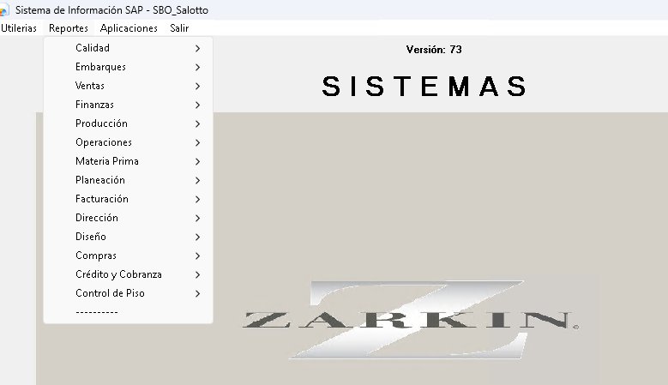

Este sistema se desarrollo en Visual Basic, el desarrollo fue dirigido por el Ing. Juan Carlos Luna y desarrollado por el Ing. Vicente Romero.

Se tuvieron varios reportes importantes para varias áreas, los mas sobre salientes fueron el control de atención a clientes en servicios y reparaciones al cliente, así como el faltante de embarcar que es Inventario de Producto Terminado cruzado con la asignación del cliente correspondiente que lo pidió.

Se tuvo una aproximación a los addon que dejaron los implementadores de SAP, IT Consultant pero resultaron con muchos problemas ya que los addon quedaron incompletos y no cubrieron lo que se supone se necesitaba.

Pero se empezó a complicar las cosas con este sistema ya que el Ing. Vicente Romero dejo el equipo y la licencia con la que desarrollo la presto el Ing. Vicente, así que nos encontramos con el problema de que no teníamos licencia para modificar el proyecto y por otro lado la versión del sistema visual ya estaba descontinuada.

### Addon Solicitados al Partner

Con el ERP de SAP se solicitaron al partner el desarrollo de cuatro addon para cubrir las necesidades de la fábrica, los addon solicitaron fueron Control de Piso, Manejo de Estructuras Diseño, Facturación Electrónica y Control de Inventarios

#### Control de inventarios

No se desarrolló nada.

#### Facturación Electrónica

Se realizo, pero empezó a fallar y el partner no daba un soporte bien definido, además de que empezó a condicionar la venta de los timbres con el que nos pusiéramos al corriente con los mantenimientos de SAP que se lograron acumular unos 5 años así que se volvió virtualmente imposible ponernos al corriente.

Que resolvimos instalando Facturación de COMPAQ y este addon quedo al olvido.

#### Manejo de Estructuras Diseño

Este addon pretendía que generara todas las estructuras en función de una sola estructura en base a color negro, algo similar a los que se hacía en INVTEC.

Pero el desarrollador no entendió bien el procedimiento y lo realizaron donde se mezclaban artículos de diferentes estructuras del mismo modelo y al final hacia un desorden en todas las LDM, por lo que se tuvo que dejar de usar ya que por mas que se solicito soporte no se dio por falta del pago del mantenimiento.

#### Control de Piso

Este si funciono digamos mas o menos, pero había que realizar algunos cambios que permitieran mejorar el sistema y además de quitar una validación que realizaba donde si existía producto lo tomaba para esa orden.

Se solicitaron cambios, pero esto no se pudo llevar a cabo por la falta del pago de los mantenimientos.

### Macros

Bajo este escenario limitado, donde ya no podíamos seguir desarrollando el Sistema de Información y los addon estaban dando más problemas que soluciones, se tomaron dos decisiones por parte del área de sistemas. La primera fue el bajar la mayoría de los reportes a hojas de calculo Excel, con macros y conectando a la base de datos de SAP.

Varias se configuraron con las Apis del mismo SAP para realizar cambios desde la macro.

Y se cuenta con una batería de macros que se encuentran ubicadas en una unidad denominada M:\Macros.

Esto fue como primera etapa para solucionar el problema de raíz, así que todos los reportes del Sistema de Información se migraron a Excel con macros y se resolvieron los nuevos requerimientos con ese método.

Quedando solamente en el Sistema de Información el manejo de la información de lo que es el faltante de Embarcar, que hasta la fecha se sigue usando.

### SIZ

La solución de fondo seria mediante un desarrollo propio y ligado a SAP y este sería el SIZ, Sistema Informático Zarkin, que se inició con el Ing. Luis Alberto Jiménez.

# Sistema Informático Zarkin

## Que es

El Sistema SIZ es una plataforma informática desarrollada en PHP, diseñada para atender de manera integral las necesidades específicas de la empresa ZARKIN. Gracias a su arquitectura modular y flexible, SIZ se integra de forma eficiente con las bases de datos y las APIs de SAP, facilitando una comunicación en tiempo real con los sistemas ERP de la organización.

El principal valor diferencial de SIZ radica en su capacidad para cubrir de manera exhaustiva y personalizada los requerimientos operativos y de gestión de ZARKIN, optimizando procesos internos, mejorando la precisión en la gestión de información y apoyando la toma de decisiones estratégicas. La utilización de tecnologías robustas y escalables asegura la fiabilidad, seguridad y adaptabilidad del sistema en un entorno empresarial dinámico.

En resumen, SIZ representa una solución tecnológica que potencia la eficiencia operativa de ZARKIN, alineándose con sus objetivos de crecimiento y excelencia en la gestión empresarial.

## En que esta desarrollado

El sistema SIZ ha sido desarrollado utilizando PHP, específicamente con el framework Laravel 5, lo que garantiza una estructura modular, escalable y de fácil mantenimiento. Laravel 5 proporciona un entorno robusto para la creación de aplicaciones web modernas, facilitando la integración con diferentes servicios y bases de datos mediante su arquitectura basada en MVC (Modelo-Vista-Controlador).

Para la gestión de datos, SIZ se conecta a la base de datos de SAP, que está implementada en SQL, mediante conectores específicos que permiten la comunicación en tiempo real y la sincronización de información con el sistema SAP. Esta integración se realiza a través de APIs proporcionadas por SAP, que aseguran la seguridad y confiabilidad en el intercambio de datos.

Este enfoque técnico permite que SIZ ofrezca funcionalidades avanzadas, una alta disponibilidad de la información y una integración eficiente con los sistemas corporativos, alineándose con las necesidades de gestión y operación de ZARKIN.

## Requerimientos

Para instalar un sistema en SIZ, desarrollado en PHP con Laravel 5 en un servidor, se necesitan los siguientes requerimientos:

### Requisitos de software:

#### PHP:

Se requiere una versión de PHP compatible con Laravel 5. Laravel 5.4 y posteriores requieren PHP 7.0 o superior, según Laravel.

#### Extensiones de PHP:

Debes asegurarte de que las siguientes extensiones de PHP estén instaladas y habilitadas: BCMath, Ctype, JSON, Mbstring, OpenSSL, PDO, Tokenizer, XML, Fileinfo

#### Base de datos:

Laravel soporta varios sistemas de gestión de bases de datos como MySQL, PostgreSQL, SQLite, y SQL Server. Debes elegir uno y configurarlo en tu servidor.

#### Composer:

Es el administrador de dependencias para PHP y es necesario para instalar Laravel y sus dependencias.

### Requisitos de hardware:

#### Procesador:

Un procesador con al menos un núcleo es suficiente para el desarrollo local, pero se recomienda un procesador de múltiples núcleos para un mejor rendimiento en entornos de producción.

#### RAM:

Se recomienda al menos 2 GB de RAM, pero el consumo de RAM puede variar según la complejidad de la aplicación y el tráfico del sitio.

#### Almacenamiento:

El espacio de almacenamiento requerido dependerá del tamaño de tu aplicación y de la cantidad de archivos que necesites almacenar.

#### Sistema operativo:

Laravel funciona en diferentes sistemas operativos como Windows, macOS y Linux.

### Requisitos de entorno:

#### Servidor web:

Apache o Nginx son los servidores web más comunes para ejecutar aplicaciones Laravel.

#### Entorno de desarrollo:

Es recomendable utilizar un entorno de desarrollo como Laravel Homestead o Docker para facilitar el desarrollo local.

#### Consideraciones adicionales:

Dominio y DNS:

Si vas a desplegar tu aplicación en un entorno de producción, necesitarás un dominio y configurar las DNS para que apunten a tu servidor.

#### Seguridad:

Asegúrate de que tu servidor y tu aplicación estén configurados de forma segura para proteger tu información y la de tus usuarios.

En resumen, para instalar un sistema Laravel 5 en un servidor, necesitas un entorno con una versión compatible de PHP y sus extensiones, un sistema de base de datos, Composer, un servidor web, y considerar aspectos de seguridad y despliegue en producción.

# Repositorio

La cuenta de correo que esta ligada al SIZ es

[zarkinsoporte@gmail.com](mailto:zarkinsoporte@gmail.com)

Clave: Zarkin2018

En GitHub se utiliza este mismo correo como usuario y la clave de acceso es: Zrk_2018

# Acceso al Servidor

El Sistema SIZ se encuentra ubicado en un servidor con Windows Server 2012

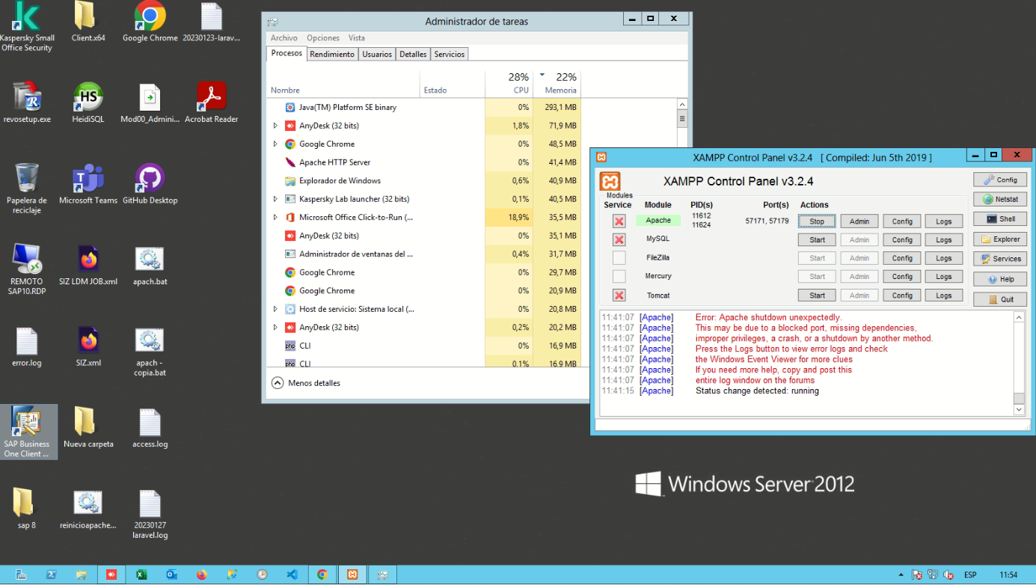

Para acceder a el lo hacemos mediante AnyDesk,

ID: 193 655 515

Clave: Zarkin11

El proyecto se encuentra ubicado en C:\xampp\htdocs\siz_sa

# Mantenimiento a Plantillas Excel SIZ

Varios reportes de SIZ se basan en plantillas las cuales están desarrolladas en Excel, para realizar algún cambio en el formato de la plantilla o modificar el texto de la empresa, hay que realizarlo desde Excel

Las plantillas se encuentran ubicadas en

C:\xampp\htdocs\siz_sa\public\assets\plantillas_excel

Hay encontraremos carpetas nombradas como Mod_n que corresponde al modulo donde se encuentre el reporte que utiliza la plantilla.

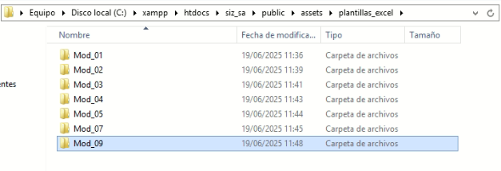Se actualiza la plantilla y después se podrá validar directamente en SIZ los cambios efectuados.

# APENDICE

## Vulnerabilidad del SIZ

26 de marzo del 2019

Se presento ante el Sr. Alan Zarkin y David Zarkin, el problema que se estaba generando de vulnerabilidad al sistema SIZ, ya que la rotación del personal y el desconocimiento por parte de sistemas de las bajas, se corre el riesgo de que alguien mal intencionado genere alteraciones al sistema o tome información a la que ya no debe tener acceso.

Ya que a cada empleado se le da un acceso al sistema SIZ y dependiendo su actividad cuenta con ciertos privilegios y por otro lado el sistema está disponible a ser visto a nivel mundial.

Así que se generaron instrucciones al área de Recursos Humanos donde por semana estaría enviando información de las bajas del personal para que inmediatamente el área de Sistemas genere la baja de esos usuarios.

Esto se lleva a cabo mediante reporte que envía Recursos Humanos como este:

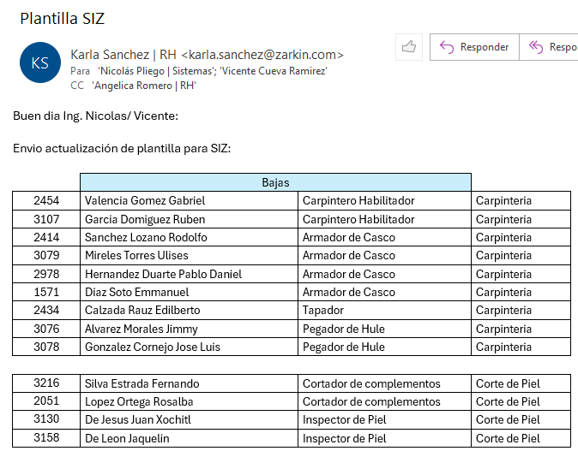

Y sistemas en SIZ ingresa a administración de usuarios y busca el usuario correspondiente y procede con la baja.

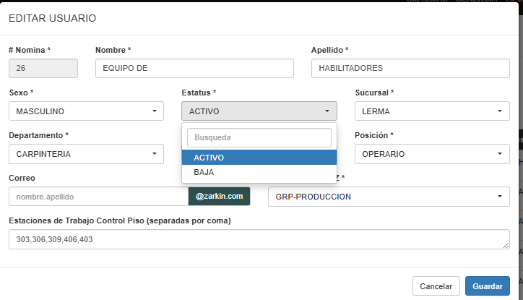

De manera similar las altas las puede solicitar el mismo usuario, su jefe inmediato o el personal de recursos humanos proporcionando los datos necesarios que son:

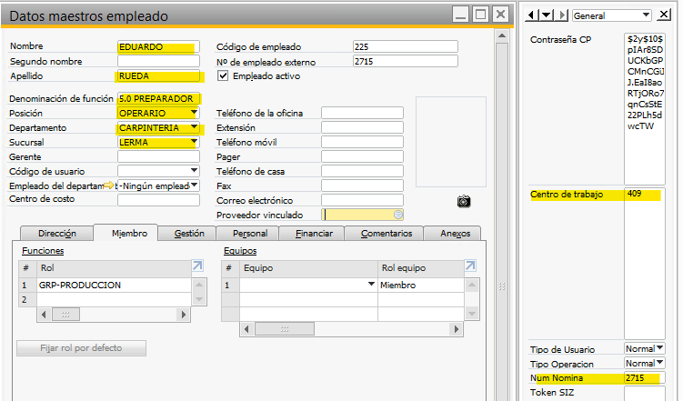

* Nombres.
* Apellidos.
* Numero Asignado por Nominas.
* Función que realiza en el área.
* En caso que tenga que reportar produccion en SIZ que estación es la que reportara.
* Posición
  1. OPERARIO (Puede hacer movimientos en SIZ y checar reportes)
  2. SUPERVISOR (Solo puede ver reportes)
  3. JEFE (Solo puede ver reportes)
  4. GERENCIA (Puede realizar reprocesos a produccion y ver reportes)
  5. ALMACEN DE PIEL (Usuario exclusivo para almacén de Piel)
  6. PLANEADOR (Usuario exclusivo para el área de Planeación y control de la produccion).
* Departamento
* Sucursal (LERMA, GUADALAJARA, FREELANCE).

Una vez creado puede entrar con la clave genérica 1234 a SIZ y ahí le pedirá cambiar su contra seña por la que el usuario elija.

## Preguntas Frecuentes

### Olvide la contraseña, como la recupero

Cuando olvidaste la contraseña de acceso a SIZ, solicita al administrados del Area de Sistemas a que te reinicie la contraseña. Una vez que lo hace entras con la contraseña 1234 e inmediatamente tienes que crear una nueva contraseña. Despues de generar la contraseña debes iniciar de nuevo sección con la nueva contraseña.

Quedo a sus órdenes.

**REPORTE PREPARADO**

Ing. Vicente Cueva Ramirez.

Soporte Sistemas

Lunes 19 de agosto del 2024.